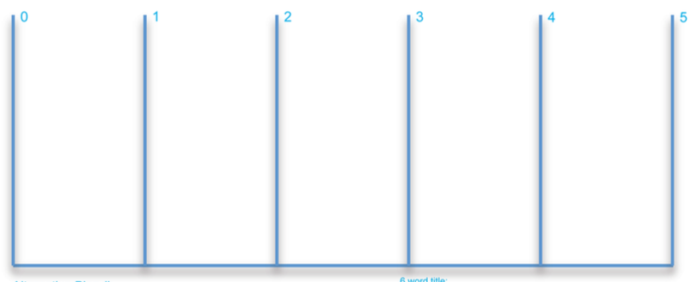

五年计划之版本一

计划解决的问题：

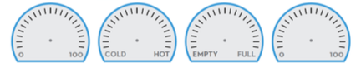

资源 喜欢程度 自信度 和谐度

简要的标题

厚积薄发

在一年内，多阅读书籍，多向优秀的人学习提升自己。

在两年内，把握宏观的机会，寻找房价下降后的机遇机会。

在三年内，赚到一套100平米成都3.5环住宅房首付。

在四年内，担任一家A轮的公司核心合伙人。

在五年内，赚到两套100平米成都3.5环住宅房首付。

计划解决问题：

安排更多的时间去阅读书籍，把握社会宏观经济的巨轮。



五年计划之版本二 （当版本一实施受阻时） 计划解决的问题



资源 喜欢程度 自信度 和谐度

简要的标题——砥砺德行

1. 身体条件不允许（最近室友离世和队员脑颅出血住院深感健康重要性）
2. 多看书学习，接触优秀的环境提升自己。
3. 北京找份强度一般的工作实习
4. 回成都考取公务员或者找份工作稳定生活
5. 在稳定生活之余，多去思考看看投资机会。
6. 攒够成都3.5环100平房子的首付

计划解决的问题：改变健康第一，妥协平淡生活的观念。创业以来内心一直不安分，希望身体不出太大意外。



五年计划之完美版 计划解决的问题

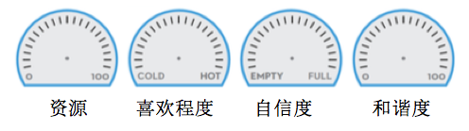

简要的标题

白日做梦

1. 创业进展顺利，天使轮融资完成
2. 项目进一步发展或者失败启动新项目迅速完成天使轮
3. 项目A轮融资成功，投资方金沙江，经纬当选福布斯30under30
4. 项目B轮融资成功，投资方bat领投资，实现财富自由，走向人生巅峰。
5. 深夜猝死。

注意事项：这个世界，是属于那些真正付出，真正做出成绩的人，如果你在这条路上，请不要被那些喧嚣所蒙蔽了双眼，请坚持你的厚积薄发，不要因为那样的案例，让你走上了急功近利的道路。

人生5年太多不可控，唯有把可控做好，自然多一份幸运。

在理查德道金斯所著书《自私的基因》中写到，我们人类就像机器，被基因牢牢控制着，我们每一刻所想，所做都是基因的复制，转录，翻译一系列生物动作的结果。虽然偏激，但是不无道理。我们生活中存在着太多的不可控，不到一个月前20岁的室友突然跳楼身亡，是他杀还是自杀现在仍然无果，上周22岁的球队队员踢球脑部着地，脑颅出血医院抢救。去年小学同学突发白血病身亡。人生存在太多不可控。

什么可控？我们每天早睡早起，养成健康饮食习惯，坚持运动锻炼，这些都是可控的价值投资。以上可控因素基本都是对生命健康的投资，人生有意义的至少基于两点——健康+幸福。那么什么因素又是对幸福的价值投资。想要获得多少幸福，活得多么透明，背后就得先吃多少屎。你必须学会延时满足，多做长半衰期事件，少做短半衰期事件。比如，多阅读有价值得书籍，花时间在挑战突破自己得困难上，少看八卦娱乐周边。这些都是对幸福投资的可控因素。

脚踏实地，十年磨一剑，把可控落实，自然多一份幸运。